MAT DOP 7. RAZRED (torek, 17. 3. 2020)

PONAVLJANJE IN UTRJEVANJE UČNE SNOVI

Učenci, pošiljam vam povezavo do iučbenika: https://eucbeniki.sio.si/matematika7/index.html
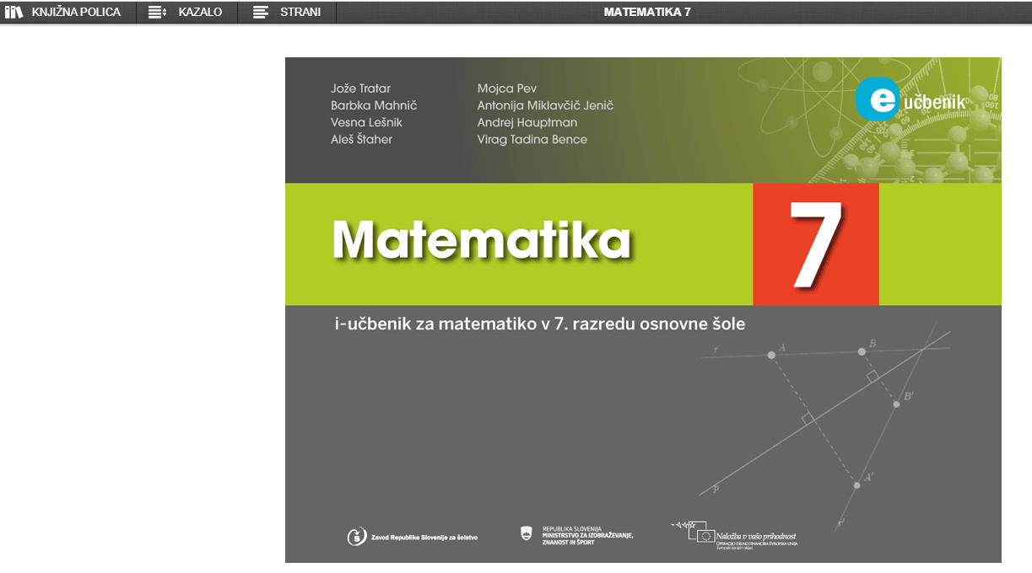

Kliknite na KAZALO in izberite SEŠTEVANJE, ODŠTEVANJE, MNOŽENJE in DELJENJE ULOMKOV. V zvezek rešite nekaj nalog.

